**Tutorial Membuat Program Sewa Camera Berbasis Neatbeans**

**Draft Tugas**



Nama : Rahmat Aruang Gege

Nim : 190250502056

Kelas B

Teknik Informatika

Fakultas Ilmu Komputer

Universitas Tomakaka Mamuju

2021/2022

Pada Draft Tugas kali ini Saya sebagai penulis akan membuat sebuah project neatbeans. Di mana neatbeans merupakan sebuah aplikasi dekstop yang di buat untuk membuat program aplikasi. Neatbens yang di gunakan untuk membuat program ini adalah Neatbeans IDE versi 8.2.

Berikut tampilan awal NetBeans IDE 8.2 ketika kita buka. akan tampil sebuah platform loding yang akan menampilkan sebuah halaman netbeans project kita.

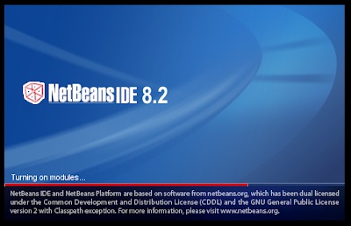

1. Membuat Project Baru Di Neatsbeans

* Buka Aplikasi Neatbeans IDE 8.2 yang telh kalian instal

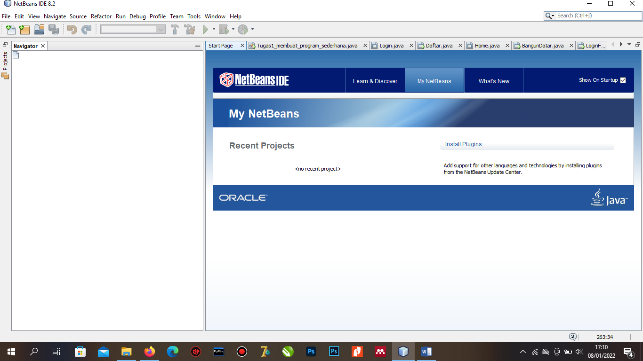

* Klik file Pilih New Project

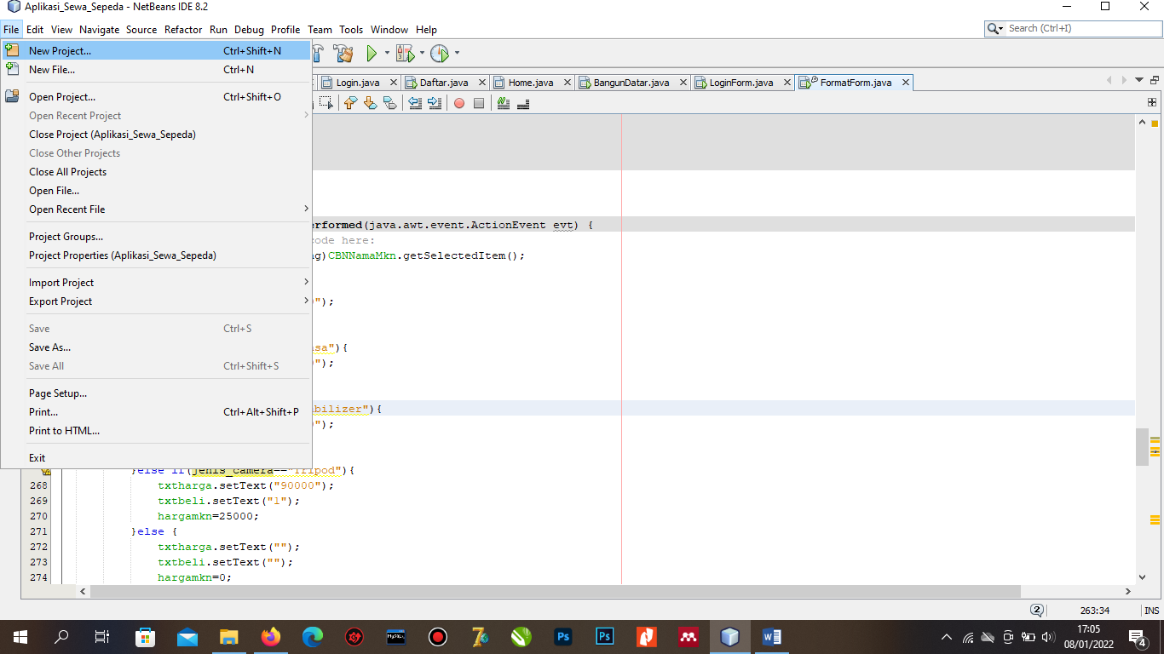

* Pilih Java Klik Next

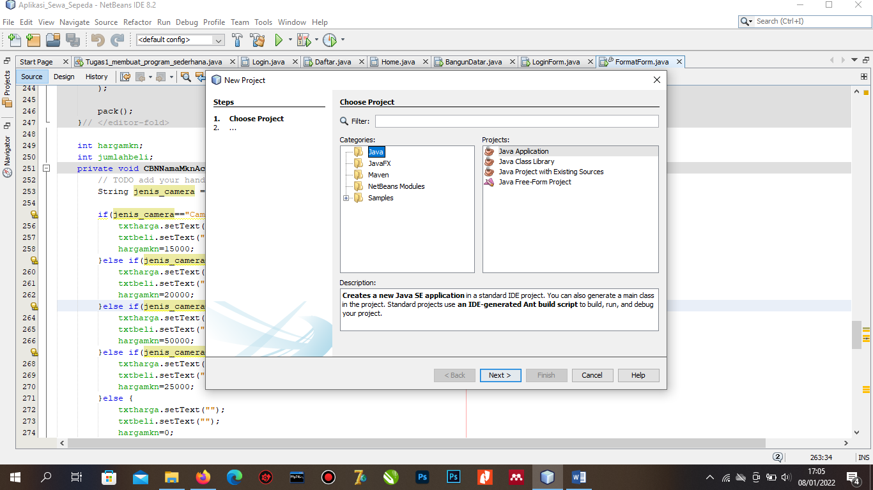

* Ketikan Nama Project yang ingin di buat Sesuai dengan Program yang ingin kita buat, kemudian Klik finish

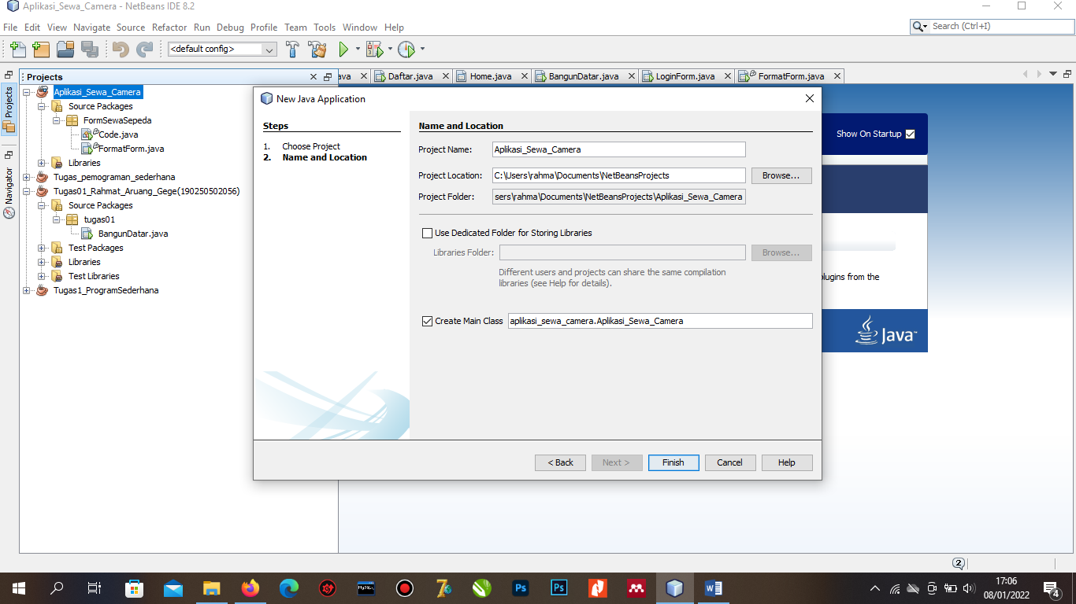

* Di bawah ini adalah tampilan dari project neatbean yang baru di buat tadi dan kita akan berlanjut ke pembuatan Form di neatbeans

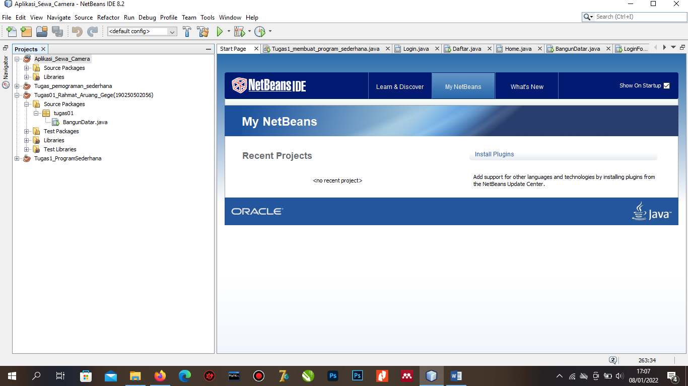

1. Membuat Form di Neatbeans

* Buat lah sebuah packages dengan nama sesuai dengan program yang akan di buat

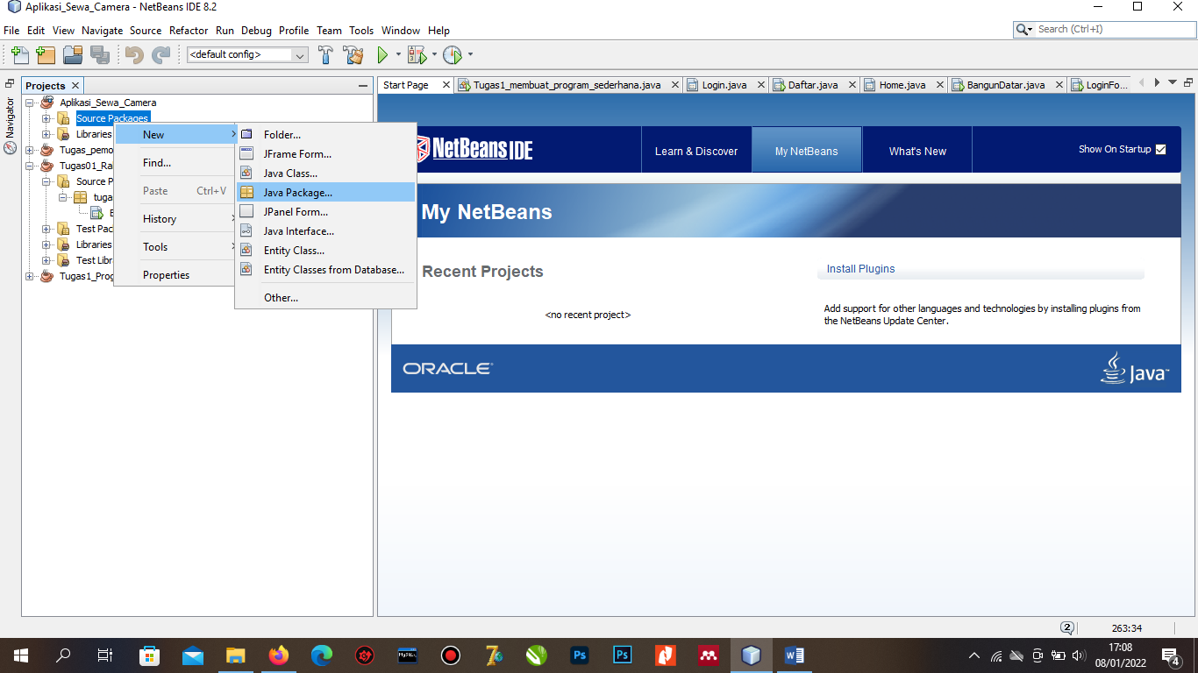

* Kemudian klik kanan pada packages yang telah di buat, klik new, lalu buat 2 class yaitu JFrame Form dan Java Class

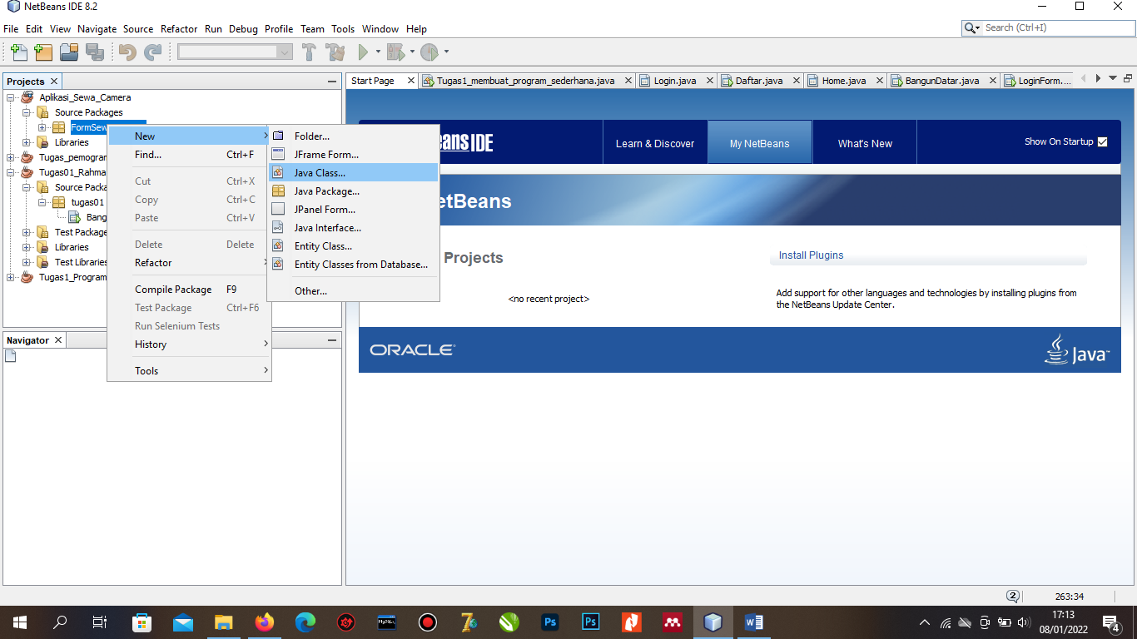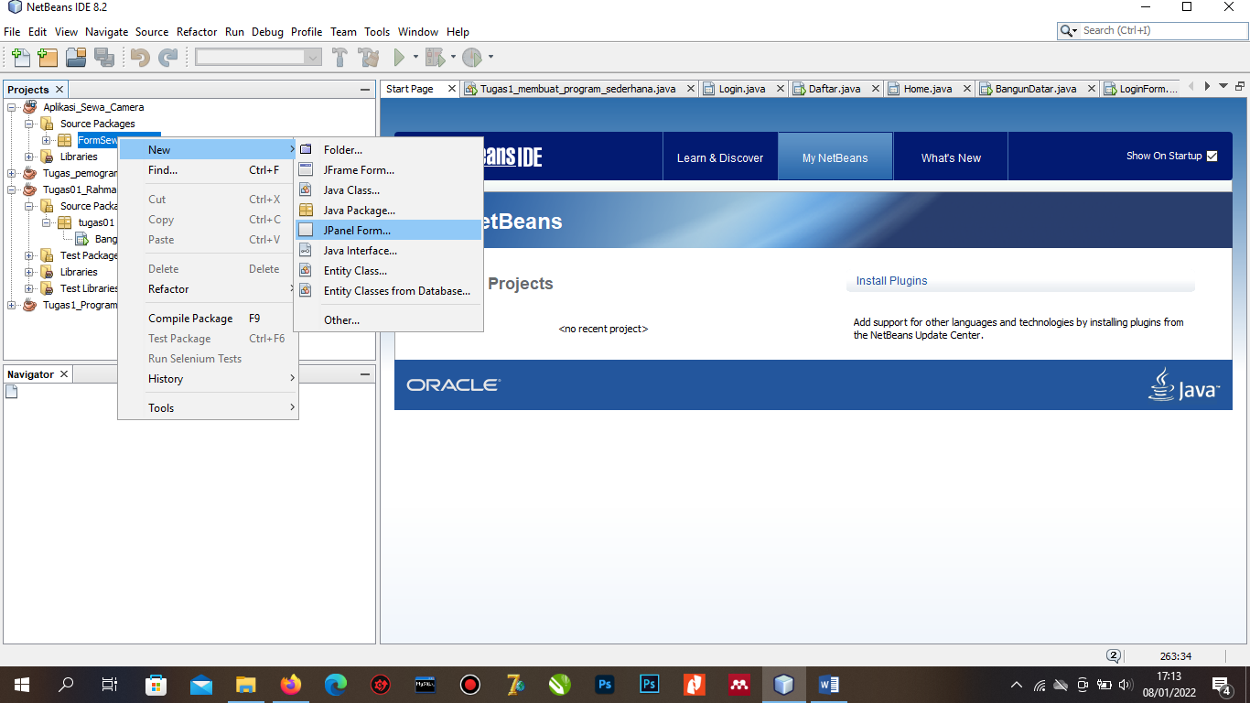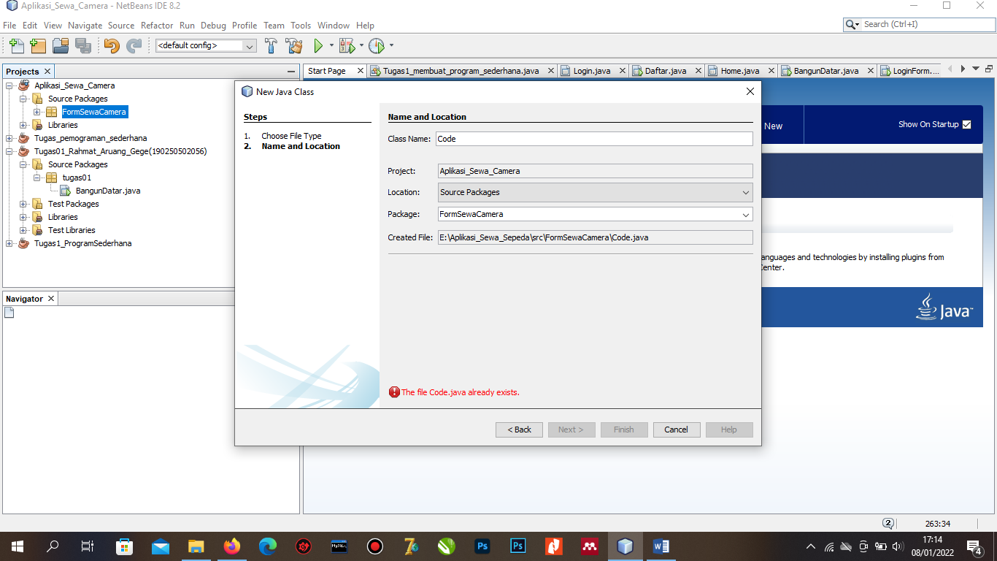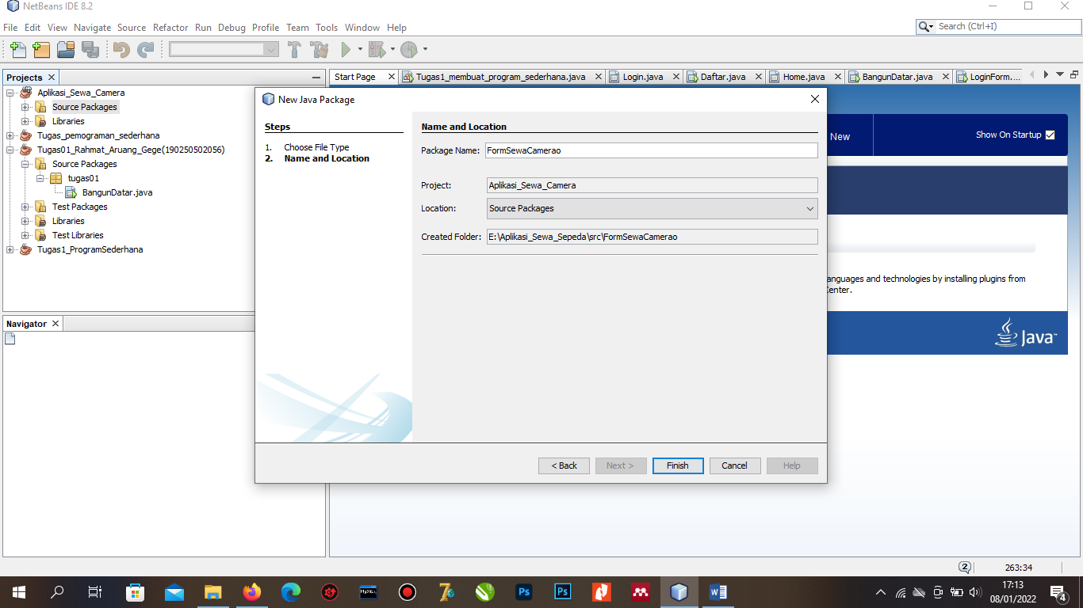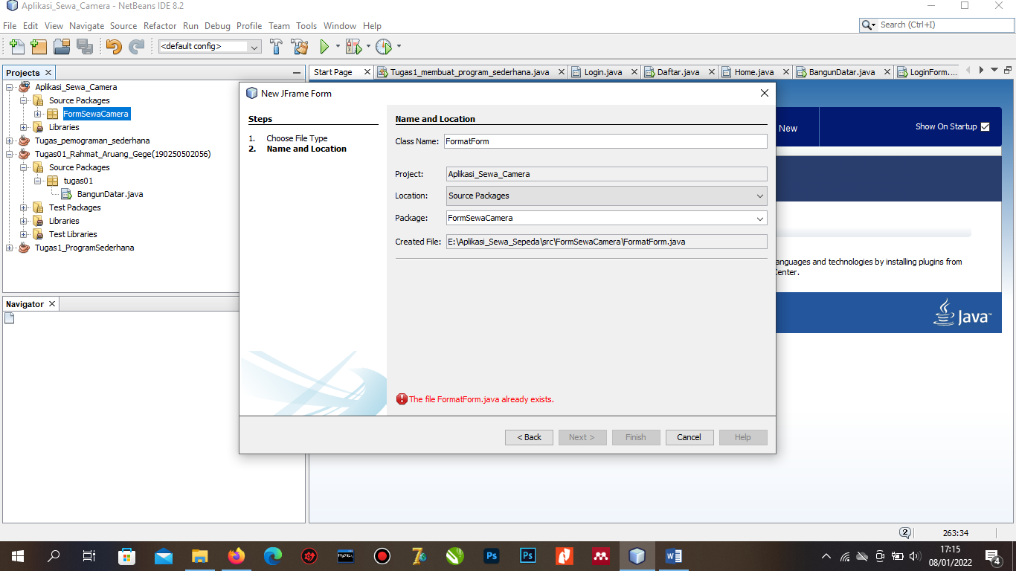

* Nah sekrang kita memiliki 2 class yaitu class Code dan juga class FormatForm

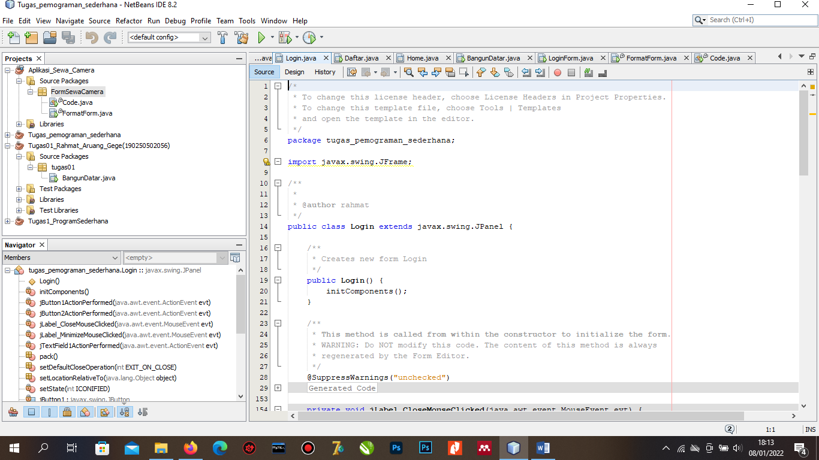

1. Membuat Tampilan Form Di Neatsbeans

* Klik pada class FormFormat

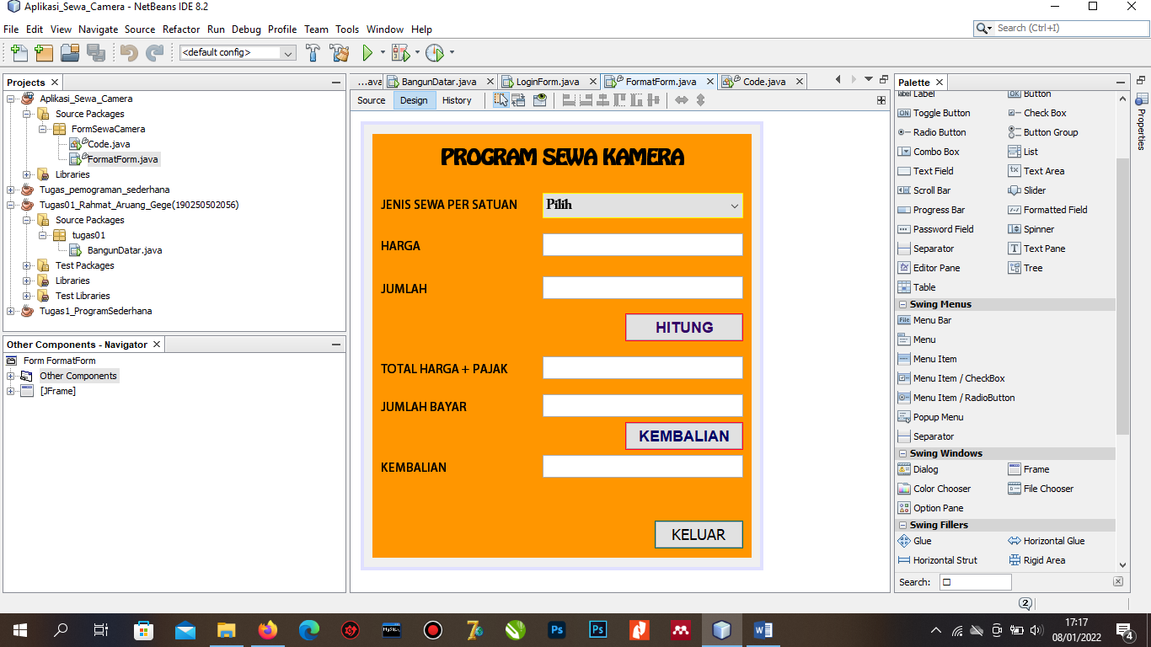

* Ini adalah tampilan Form yang telah saya buat sesuai dengan kreatifitas saya



* klik kanan pada kemudian pilih Change Variable Name

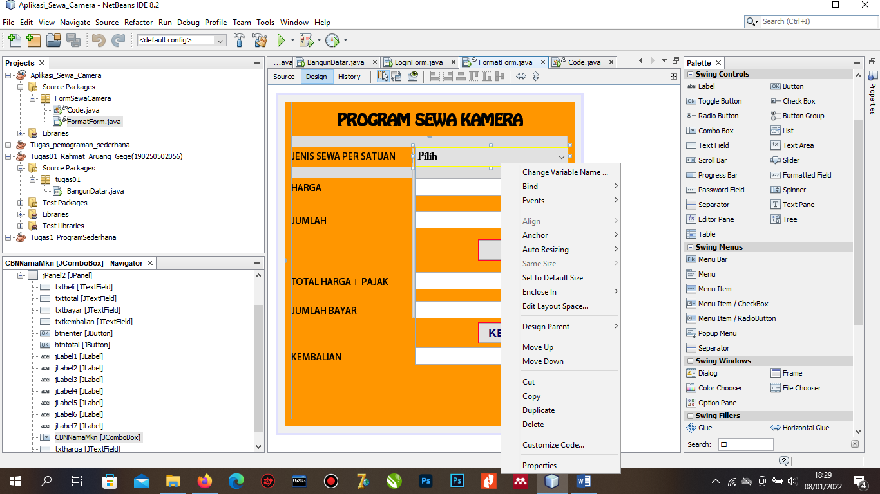

* Kemudian saya Mengubah nama Variable yang mudah saya ingat, lalu klik ok

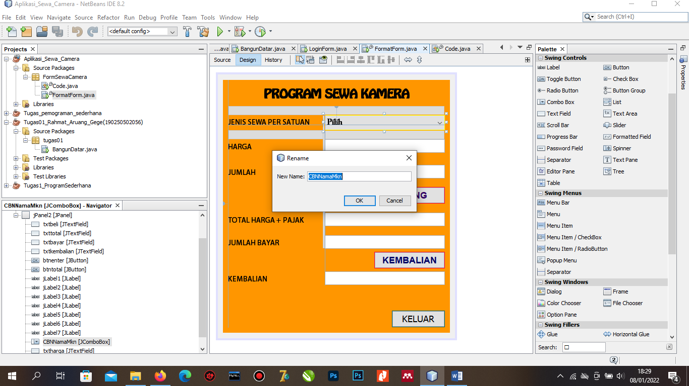

* Lakukan hal yang sama mengubah nama dengan klik kanan pilih Change Variable Nama

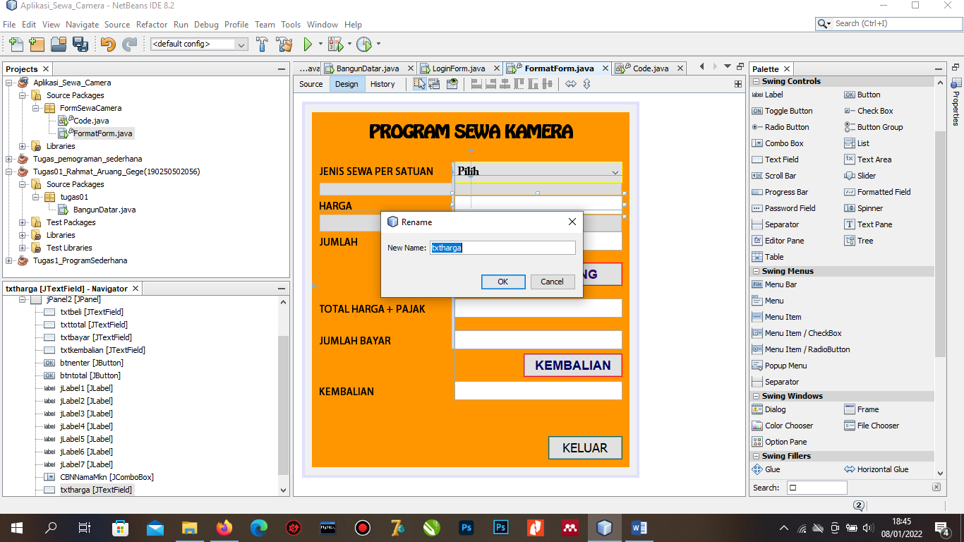





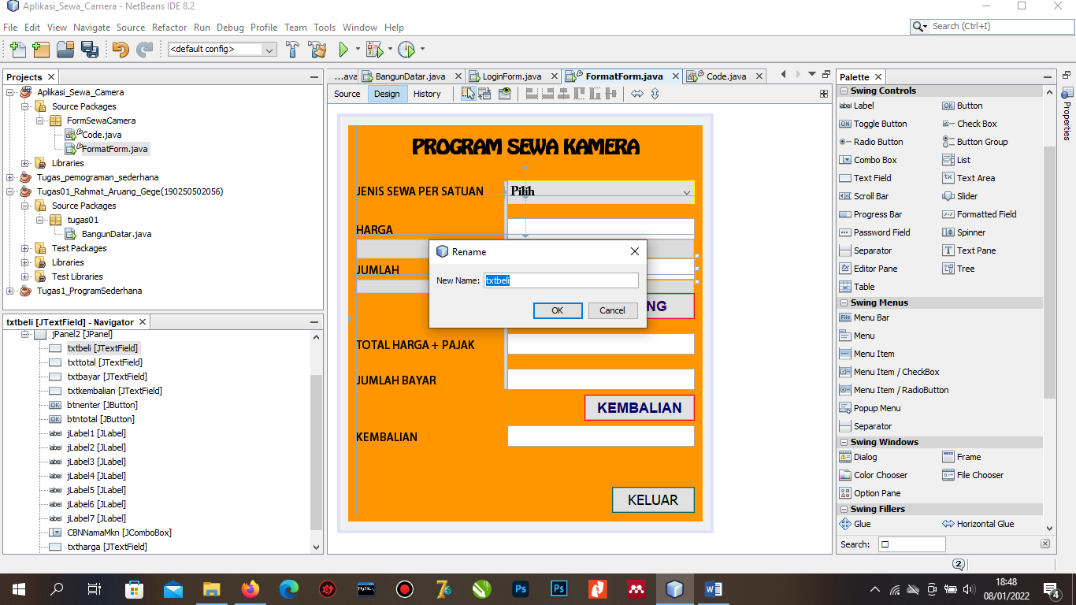



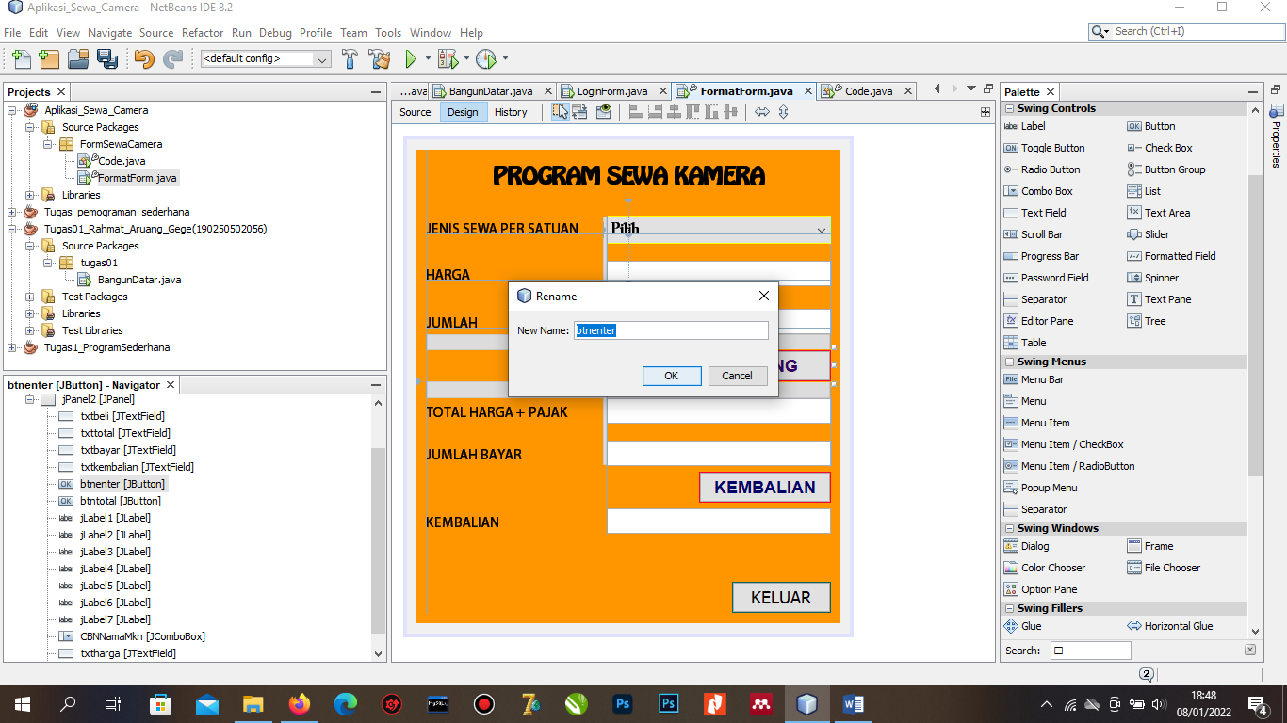



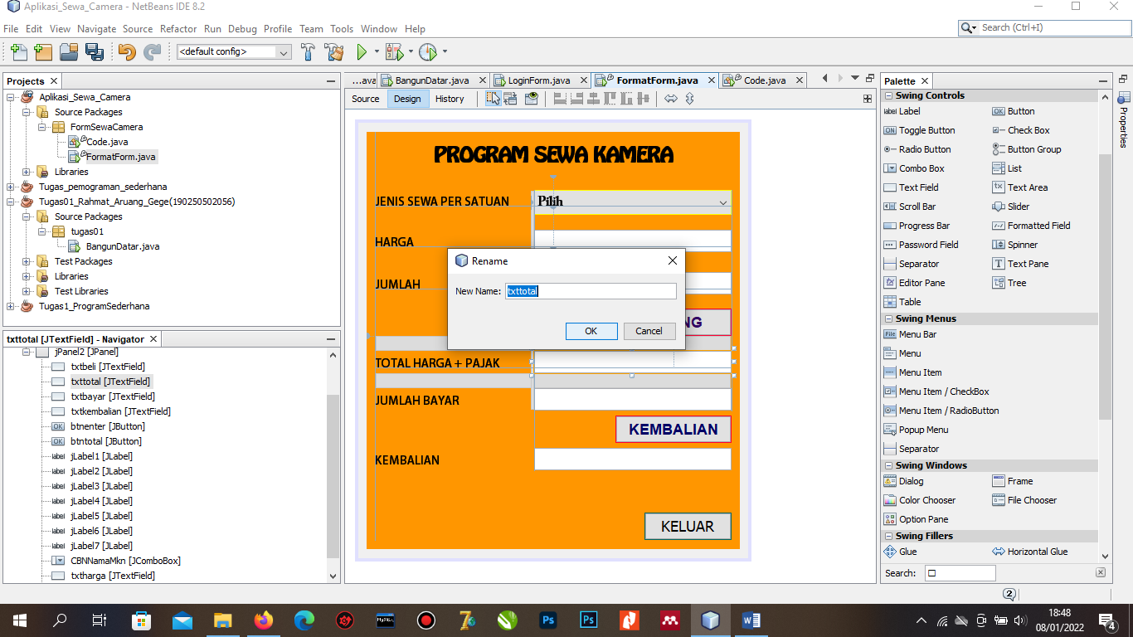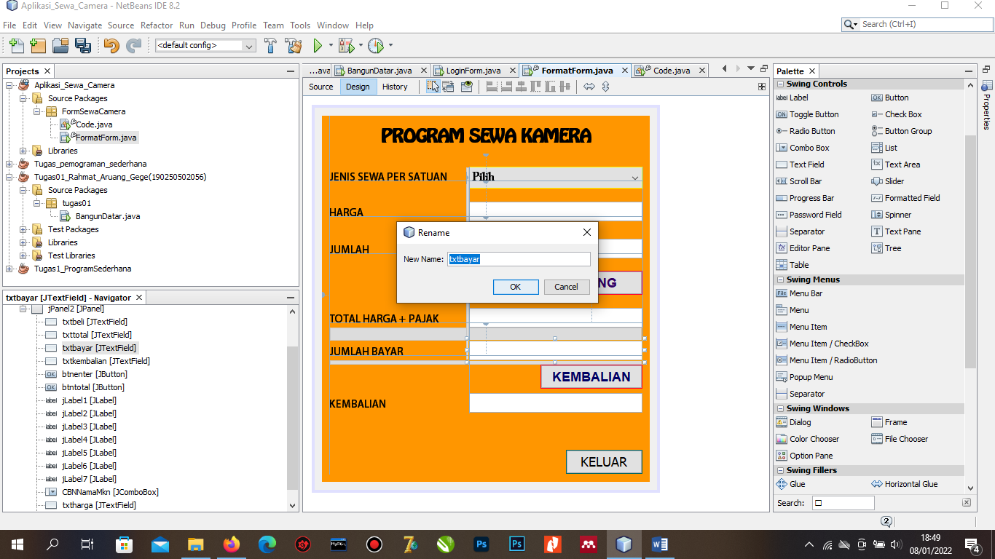





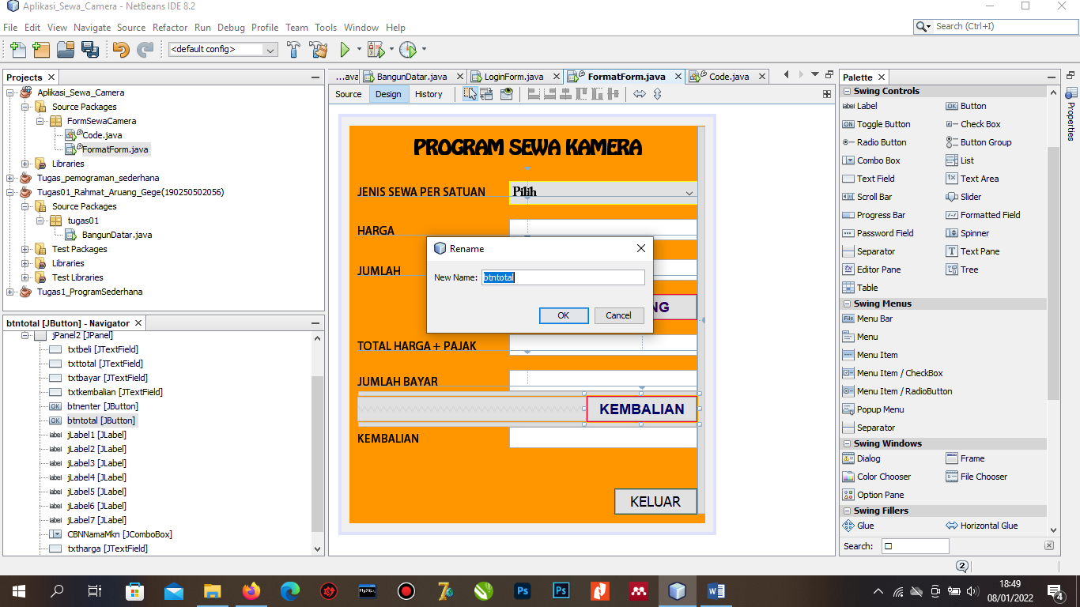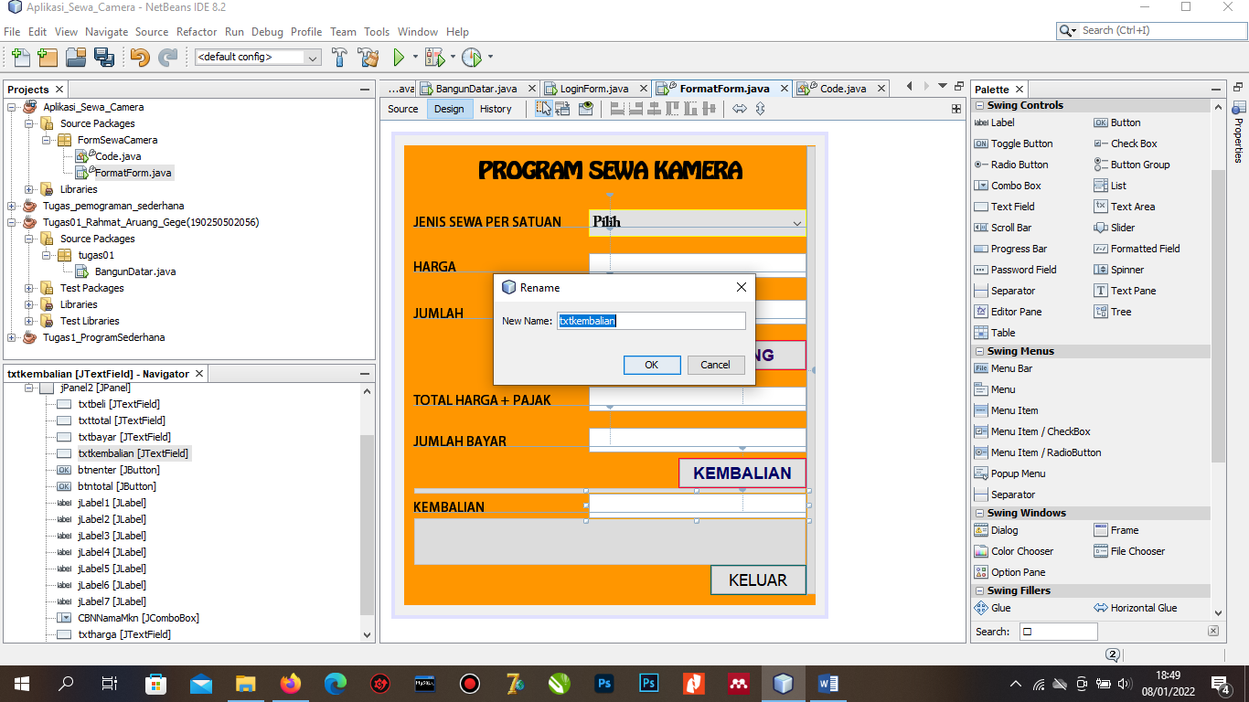





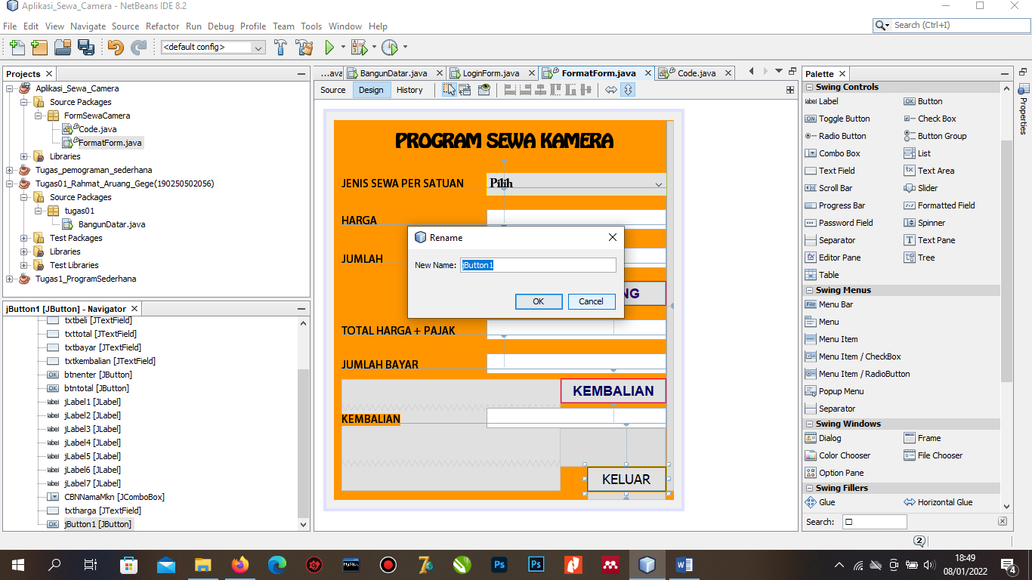

* Kemudian Klik 2x pada Kemudian Masukan Kode ini

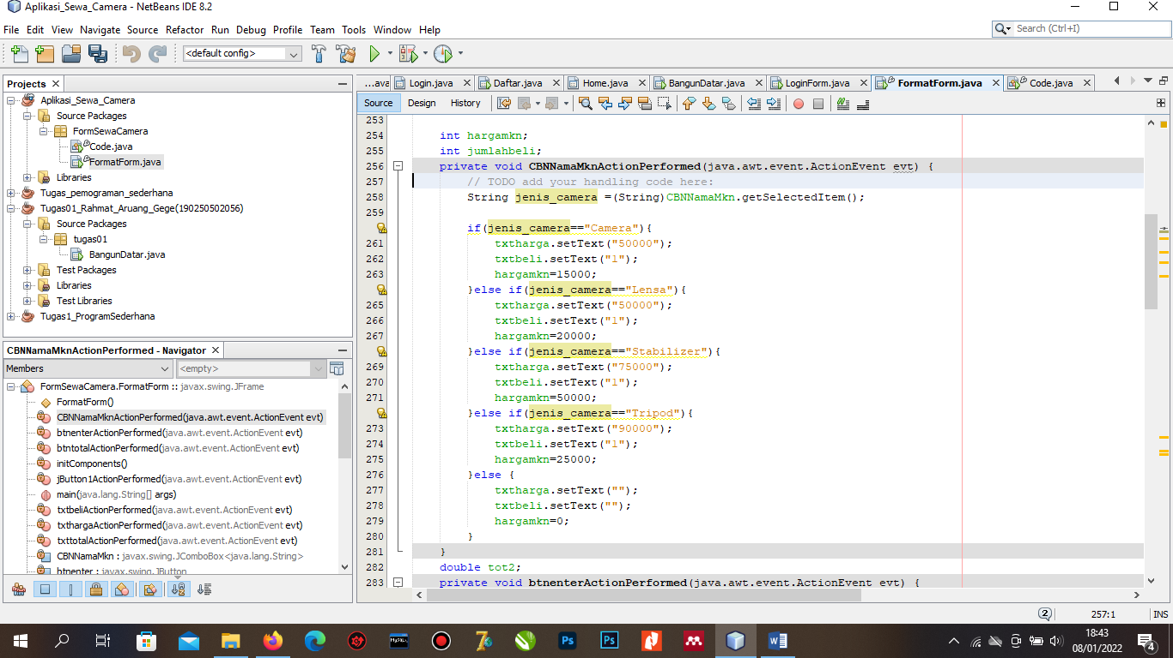

int hargamkn;

int jumlahbeli;

private void CBNNamaMknActionPerformed(java.awt.event.ActionEvent evt) {

// TODO add your handling code here:

String jenis_camera =(String)CBNNamaMkn.getSelectedItem();

if(jenis_camera=="Camera"){

txtharga.setText("50000");

txtbeli.setText("1");

hargamkn=15000;

}else if(jenis_camera=="Lensa"){

txtharga.setText("50000");

txtbeli.setText("1");

hargamkn=20000;

}else if(jenis_camera=="Stabilizer"){

txtharga.setText("75000");

txtbeli.setText("1");

hargamkn=50000;

}else if(jenis_camera=="Tripod"){

txtharga.setText("90000");

txtbeli.setText("1");

hargamkn=25000;

}else {

txtharga.setText("");

txtbeli.setText("");

hargamkn=0;

}

}

* Kemudian Klik 2x pada Kemudian Masukan Kode ini

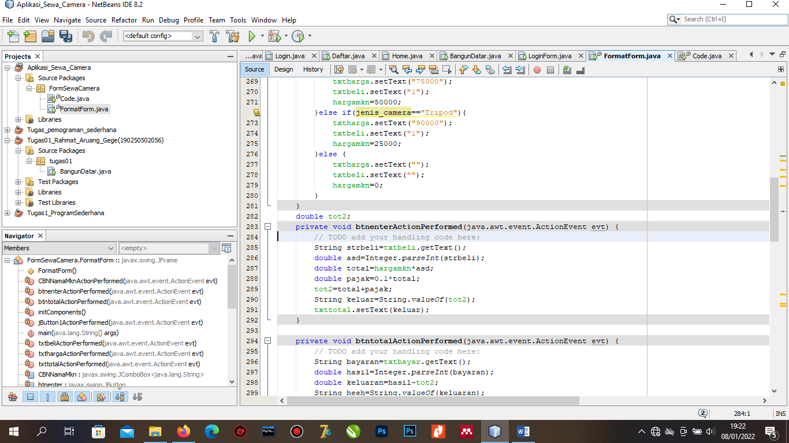

double tot2;

private void btnenterActionPerformed(java.awt.event.ActionEvent evt) {

// TODO add your handling code here:

String strbeli=txtbeli.getText();

double asd=Integer.parseInt(strbeli);

double total=hargamkn*asd;

double pajak=0.1*total;

tot2=total+pajak;

String keluar=String.valueOf(tot2);

txttotal.setText(keluar);

}

* Kemudian Klik 2x pada Kemudian Masukan Kode ini

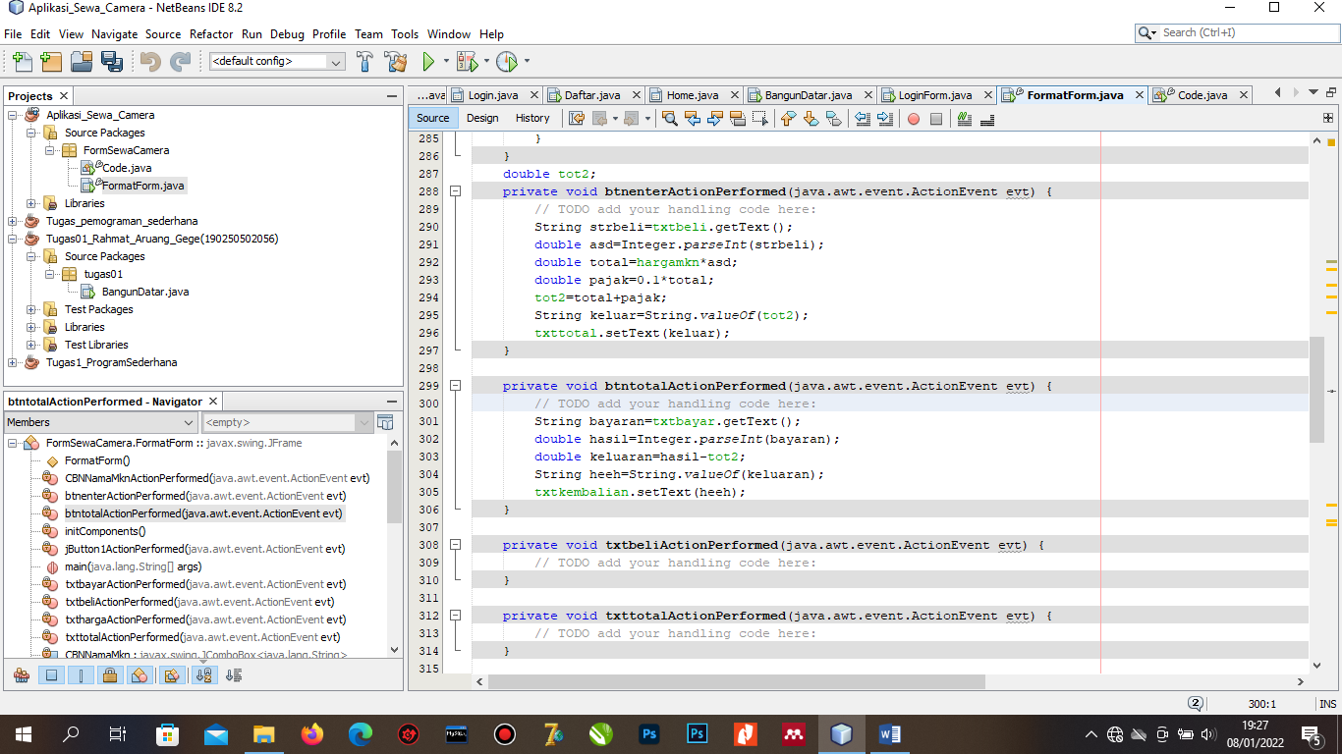

private void btntotalActionPerformed(java.awt.event.ActionEvent evt) {

// TODO add your handling code here:

String bayaran=txtbayar.getText();

double hasil=Integer.parseInt(bayaran);

double keluaran=hasil-tot2;

String heeh=String.valueOf(keluaran);

txtkembalian.setText(heeh);

* Kemudian Klik 2x pada Kemudian Masukan Kode ini

private void jButton1ActionPerformed(java.awt.event.ActionEvent evt) {

// TODO add your handling code here:

dispose ();

1. Kemudian Run Program yang telah di buat dan ini hasilnya

